Осенний утренник в старшей группе
«В осеннем лесу»
25 октября в старшей группе прошел осенний утренник. Гостями утренника стали родители наших воспитанников, главными героями ребята старшей группы, которые показали умение читать стихи, отгадывать загадки, исполнять песни «Осенние размышления», «Собирай урожай», танцы «Танец девочек», «Парный танец». К ребятам приходили в гости красавица «Осень», тетушка-Слякоть и старичок-Лесовичок. Дети показали очень интересную сценку с участием сказочных персонажей.
Перед своим уходом «Осень» угостила всех ребят вкусными, сочными яблоками.
В завершении мероприятия были вручены грамоты родителям и детям за активное участие в выставке осенних поделок «Осенние фантазии».
Яркие, радостные, светлые впечатления остались у всех от утренника.

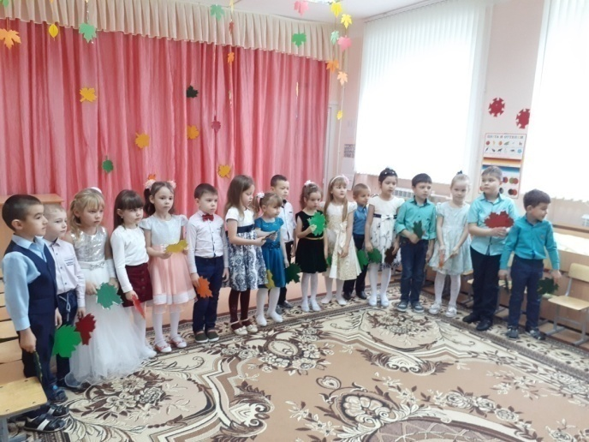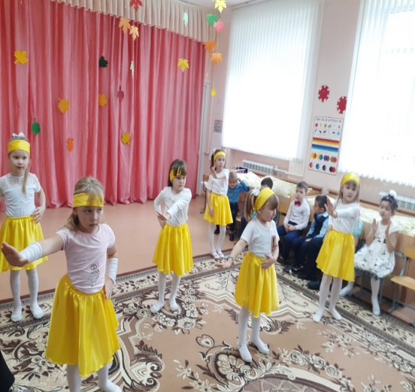
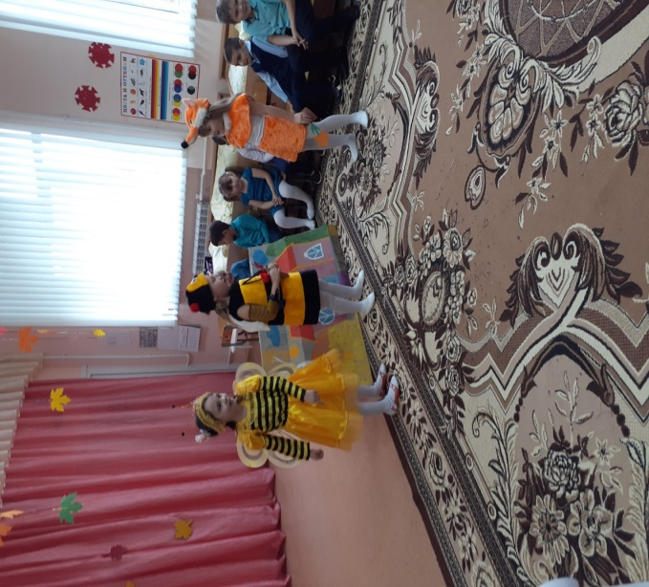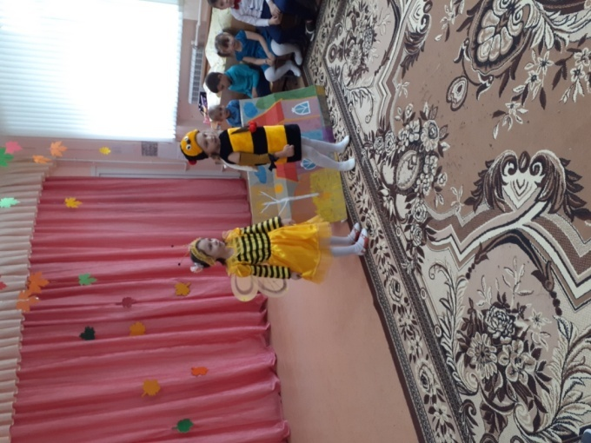

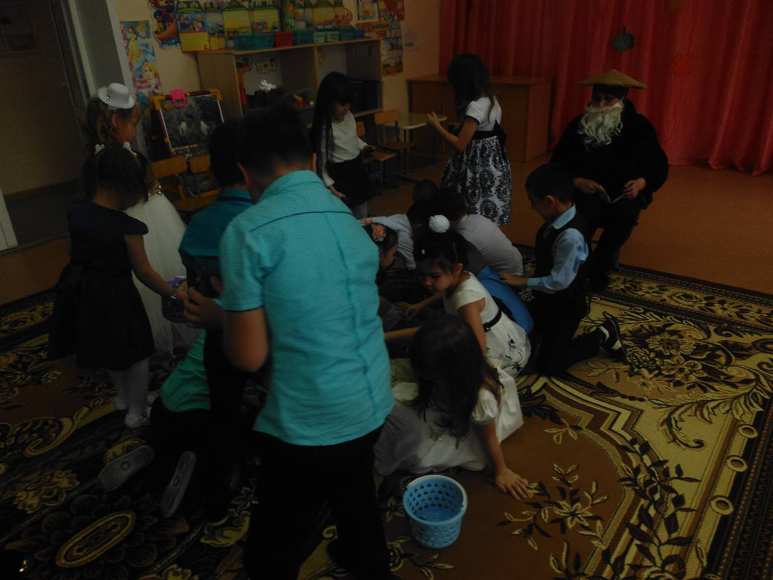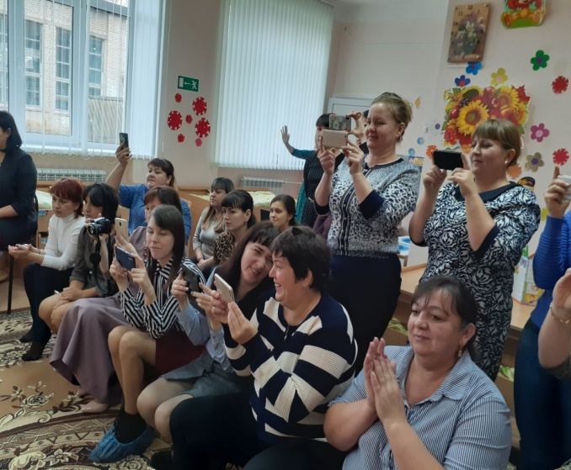

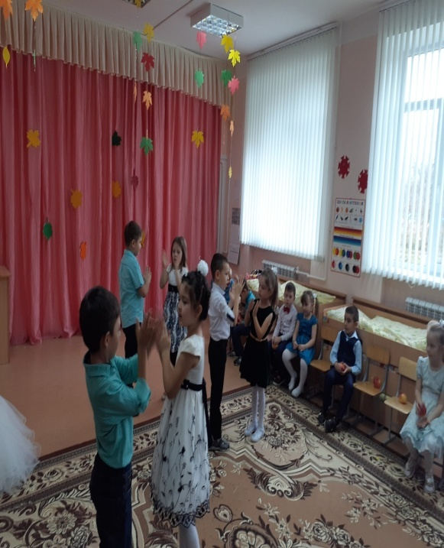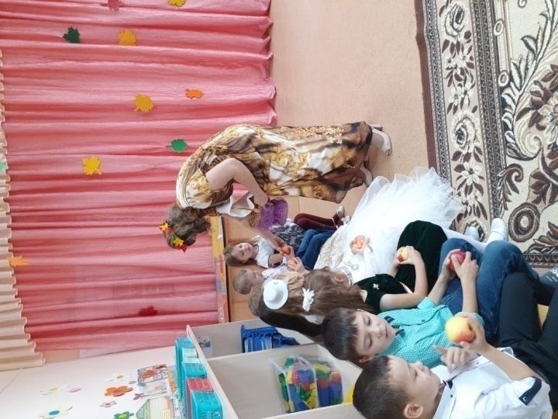

Воспитатель Мунасыпова Т.Р.

